オートメーション・ソフトウェアの革命
B&Rはmapp technologyで開発期間を67％削減します
B&Rは新しい革命的な技術、mapp technologyを2014年のSPS IPC Drives trade showで発表しました。 このモジュラー・ソフトウェア・ブロックは新しいプログラムの開発を簡素化し、新しい機械・システムの開発期間を平均で67％削減します。 同時に、mappはサービス・メンテナンス費用全体を削減します。
新しい機械・システムをエンジニアリングする際、ソフトウェア開発はますます時間とコストにかかわる重要な要素となっています。 にもかかわらず、この作業の大半はレシピデータのロードといった基礎的な機能のプログラミングに費やされています。
モジュラー・ブロックを使って開発にターボをかける
mappは使いやすく十分にテスト済みの、事前設定されたブロックを提供し、開発者からこのプログラミングの繰り返し作業をなくします。 そうすればプログラマーはアプリケーション・ソフトウェアに機械やシステムのプロセスを組み込むという主要な作業に集中することができます。
mappブロックはB&Rのオートメーション・ソフトウェアの書式に制限なく統合できます。 したがって、Automation Studioで作業する開発者は、mappブロックを使って作業を簡単にし、アプリケーション・ソフトウェアをわかりやすくできます。 最終的な結果は一目瞭然です。機械の可用性は増加し、メンテナンスコストは低減され、チームコラボレーションはずっと容易になります。

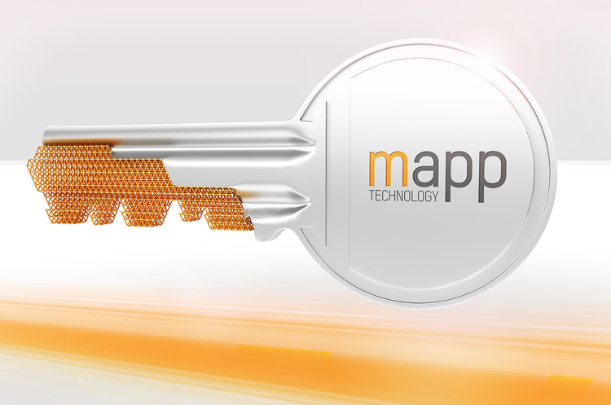
モジュラー・mappソフトウェア・ブロックによって、B&Rは新しい機械・システムの開発期間を平均で67％削減可能にしました。

B&Rについて
ABBグループの一員であるB&Rは、オーストリアに本社を置く産業オートメーションのグローバルリーダーです。 B&Rは、最先端のテクノロジーと先進的なエンジニアリングを組み合わせ、あらゆる産業のお客様に、マシンおよびファクトリーオートメーション、モーションコントロール、HMI、統合型安全技術など、トータルソリューションを提供しています。OPC UA、POWERLINK、openSAFETYなどのIIoT通信規格やAutomation Studioソフトウェアにより、B&Rは常にオートメーションエンジニアリングの未来を再定義しています。よりいっそうの工程簡素化と、お客様の期待を超えたいというコミットメントに支えられ、B&Rは産業オートメーションの最前線を走り続けています。
より詳細な情報については、www.br-automation.com/ja をご覧ください。

